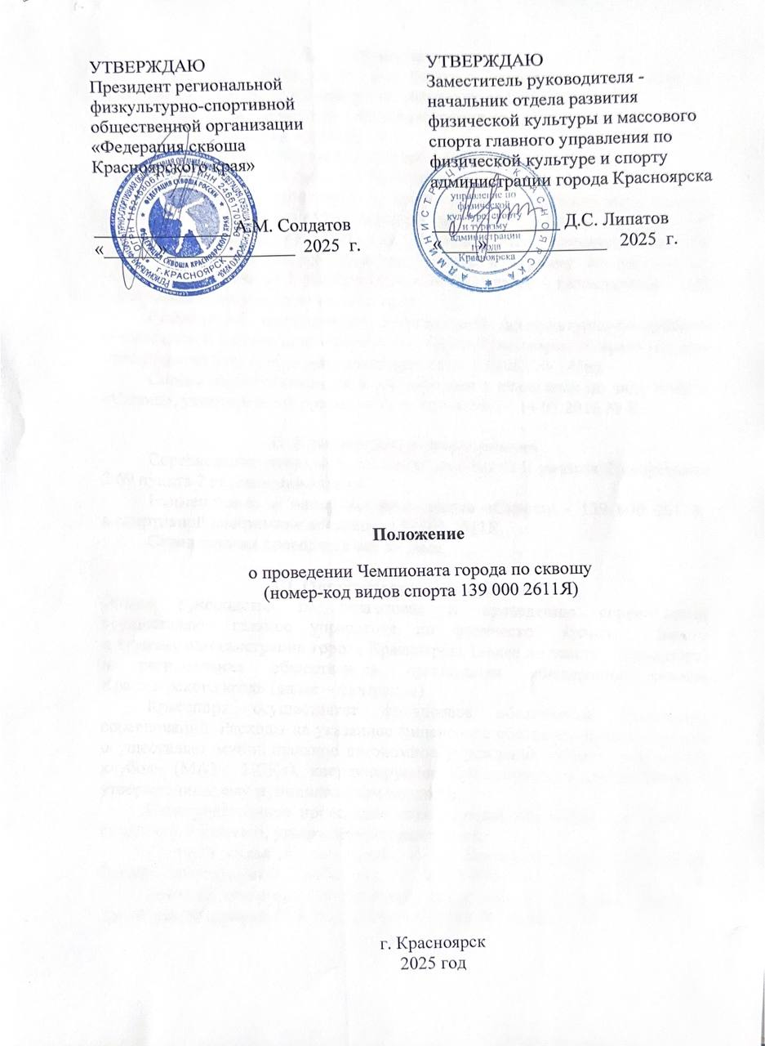

1. **Общие положения**

Чемпионат города по сквошу (далее – соревнование) проводится с целью популяризации и развития сквоша в г. Красноярске.

В ходе проведения соревнований решаются следующие задачи:

* популяризация вида спорта;
* повышение спортивного мастерства занимающихся сквошем;
* выявление сильнейших спортсменов и команд по сквошу.

Соревнования проводятся в соответствии c календарным планом официальных физкультурных мероприятий и спортивных мероприятий города Красноярска на 2025 год, утвержденным приказом главного управления по физической культуре и спорту администрации города Красноярска от 2 декабря 2024 г. №241 (далее – календарный план) и Всероссийским реестром видов спорта.

Решения об аккредитации Региональной физкультурно-спортивной общественной организации «Федерация сквоша Красноярского края» (приказ министерства спорта Красноярского края от 28.03.2022 № 145п).

Соревнования проводятся в соответствии с правилами по виду спорта «сквош» (приказ Минспорта РФ от 14.07.2016 № 822).

**II. Классификация мероприятия**

Соревнования проводятся на основании Части II раздела 2 подраздела 2 пункта 69 календарного плана.

Наименование и номер-код вида спорта «Сквош» - 139 000 2611Я, в спортивной дисциплине «сквош» - 139 001 2611Я.

Соревнования проводятся как личные.

**III. Организаторы мероприятия**

Общее руководство по подготовке и проведению соревнований осуществляет главное управление по физической культуре и спорту администрации города и региональная физкультурно-спортивная общественная организация «Федерация сквоша Красноярского края» (далее – федерация).

Непосредственное проведение соревнований возлагается на муниципальное автономное учреждение «Центр спортивных клубов» (далее – МАУ «ЦСК) и главную судейскую коллегию, утвержденную федерацией.

Главный судья соревнований, судья первой категории – Шуваев Евгений Викторович (г. Красноярск, тел. 8-902-990-7507).

Главный секретарь: Анисимова Анастасия Андреевна, судья первой категории (г. Красноярск, тел. 8-923-367-4988).

**IV.** **Место и сроки проведения мероприятия**

Соревнования проводятся 23 августа 2025 года в объекте спорта «Многофункциональный спортивный комплекс крытый, постоянный» по адресу: Красноярский край, г. Красноярск, ул. Дмитрия Мартынова, д.12, помещение 39.

**V. Участники мероприятия**

К участию в соревнованиях допускаются мужчины и женщины 19 лет и старше (2006 года и старше), получившие медицинское заключение о допуске к участию в соревнованиях, без предъявления требований к квалификации спортсмена.

Дополнительно могут быть допущены спортсмены не моложе 15 лет (не моложе 2010 года).

Участник соревнований несёт персональную ответственность за подлинность документов, предоставляемых для регистрации.

**VI. Программа мероприятия**

23 августа 2025 года:

09:00-10:00 – регистрация участников;

10:00-17:00 – матчи по расписанию, финалы;

17:00 – награждение победителей и призеров, закрытие соревнований.

В течение 5 (пяти) рабочих дней с момента окончания соревнования, главный судья соревнования обязан предоставить в МАУ «ЦСК» отчет о проведении соревнования, с приложением всей необходимой документации (заявки, протоколы, протесты и т.д.).

**VII. Награждение**

Победители и призеры соревнования награждаются медалями и грамотами главного управления по физической культуре, спорту и туризму администрации города Красноярска.

**VIII. Обеспечение безопасности участников и зрителей**

Соревнования проводятся на объектах спорта, сведения о которых включены во Всероссийский реестр объектов спорта, в соответствии с Федеральным законом от 04.12.2007 №329-ФЗ «О физической культуре и спорте в Российской Федерации».

Обеспечение безопасности участников и зрителей соревнований осуществляется в соответствии с Постановлением Правительства Российской Федерации от 18.04.2014 №353 «Об утверждении Правил обеспечения безопасности при проведении официальных спортивных соревнований».

При проведении соревнований вне объектов спорта, обеспечение безопасности участников и зрителей осуществляется в соответствии с Постановлением Правительства Российской Федерации от 18.04.2014 №353 «Об утверждении Правил обеспечения безопасности при проведении официальных спортивных соревнований», а также правил вида спорта «сквош».

Федерация совместно с собственником (пользователем) объекта спорта несут ответственность за своевременное уведомление:

1) в срок до 30 календарных дней до дня начала проведения официальных спортивных соревнований уведомлять соответствующий территориальный орган Министерства внутренних дел Российской Федерации (далее – МВД России) на районном уровне о месте, дате и сроке проведения таких соревнований и незамедлительно сообщать об изменении указанной информации в целях обеспечения общественного порядка и общественной безопасности и соблюдения административных запретов на посещение мест проведения официальных спортивных соревнований в дни их проведения;

2) в срок не позднее 10 дней до начала соревнований разрабатывать и утверждать план мероприятий совместно с собственником (пользователем) объекта спорта по согласованию с территориальными органами МВД России на районном уровне;

3) в срок не позднее 10 дней до начала соревнований вне объектов спорта разрабатывать и утверждать план мероприятий по согласованию с территориальными органами МВД России на районном уровне с учетом положения (регламента) о соревнованиях.

Инструкция по обеспечению общественного порядка и общественной безопасности на объекте спорта при проведении официальных спортивных соревнований разрабатывается собственниками (пользователями) объектов спорта на основе типовой инструкции, утвержденной приказом Минспорта России от 26.11.2014 № 948 «Об утверждении Типовой инструкции по обеспечению общественного порядка и общественной безопасности на объекте спорта при проведении официальных спортивных соревнований», согласовывается с территориальными органами безопасности территориальными органами МВД России на районном уровне и утверждается собственниками (пользователями) объектов спорта не реже одного раза в 3 года.

Участие в соревнованиях осуществляется только при наличии договора (оригинал) о страховании жизни и здоровья, который предоставляется в комиссию по допуску участников.

Страхование участников может осуществляться за счет бюджетных и внебюджетных средств в соответствии с действующим законодательством Российской Федерации и субъектов Российской Федерации.

Соревнования не проводятся без медицинского обеспечения. Медицинское обеспечение осуществляется на основании приказа Министерства здравоохранения Российской Федерации от 23.10.2020 № 1144н об утверждении порядка организации оказания медицинской помощи лицам, занимающимся физической культурой и спортом ( в том числе при подготовке и проведении физкультурных мероприятий и спортивных мероприятий), включая порядок медицинского осмотра лиц, желающих пройти спортивную подготовку, заниматься физической культурой и спортом в организациях и (или) выполнить нормативы испытаний (тестов) Всероссийского физкультурно-спортивного комплекса «Готов к труду и обороне» (ГТО)» и форм медицинских заключений о допуске к участию физкультурных и спортивных мероприятиях.

При организации и проведении соревнований обязательным является соблюдение организаторами положений Регламента по организации и проведению официальных физкультурных мероприятий на территории Российской Федерации в условиях сохранения рисков распространения COVID-19, утвержденного Министерством спорта Российской Федерации и Главным государственным санитарным врачом Российской Федерации от 31.07.2020 (в редакции от 12.11.2021).

Ответственность за выполнение данных методических рекомендаций несет Федерация.

Соревнования не проводятся без медицинского сопровождения.

**IX. Предотвращение противоправного влияния на результаты официальных спортивных соревнований и борьба с ними**

Противоправное влияние на результаты официальных спортивных соревнований не допускается.

Предотвращение противоправного влияния на результаты официальных спортивных соревнований и борьба с ними осуществляются в соответствии с Федеральным законом от 04.12.2007 № 329-ФЗ (ред. от 30.12.2020 «О физической культуре и спорте в Российской Федерации», статья 26.2., другими федеральными законами и иными нормативными актами Российской Федерации, а также в соответствии с нормами, утвержденными общероссийскими спортивными федерациями.

**X. Страхование участников**

Участие в соревнованиях осуществляется только при наличии договора (оригинала) о страховании жизни и здоровья от несчастных случаев, который представляется в комиссию по допуску на каждого участника спортивного соревнования для проверки подлинности и срока действия договора, после чего возвращается участнику (ответственность за допуск участников несет главная судейская коллегия). Страхование участников соревнований может производиться как за счет бюджетных, так и внебюджетных средств в рамках действующего законодательства Российской Федерации и субъектов Российской Федерации.

**XI. Условия финансирования**

Финансовое обеспечение проведения соревнований производится за счет бюджетных средств, в соответствии с календарным планом.

Расходы, связанные с оплатой работы судейской и комендантской бригад, награждением (медали и грамоты), осуществляет МАУ «ЦСК».

**XII. Заявки на участие**

Регистрация участников соревнования осуществляется до соревнования с подачей регистрационной формы через систему Rankedin.

**Данное положение является официальным приглашением на соревнования**